Df

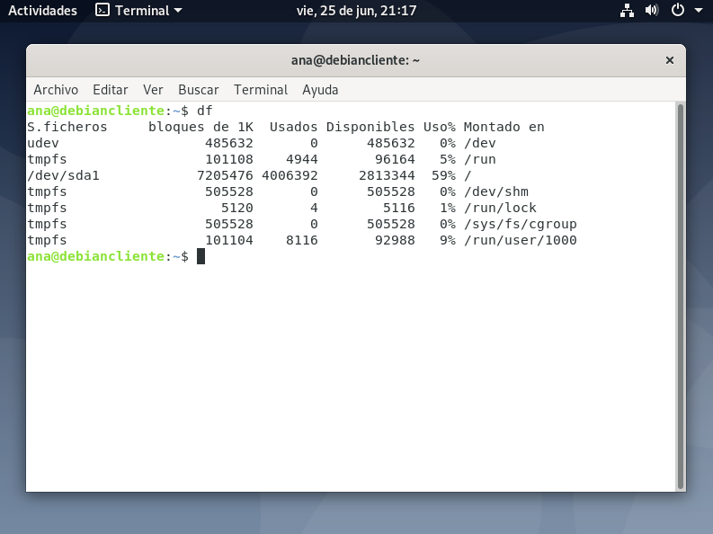

Top

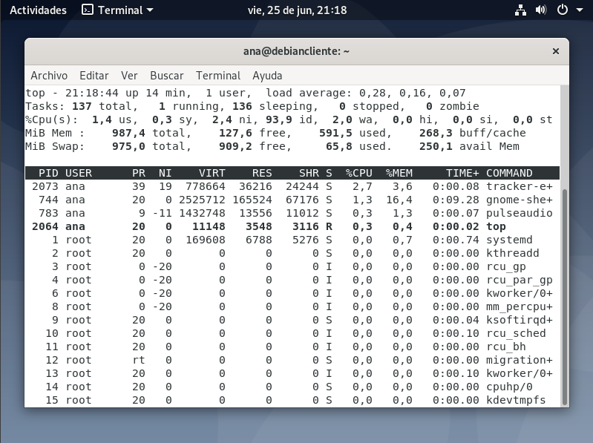

Upgrade

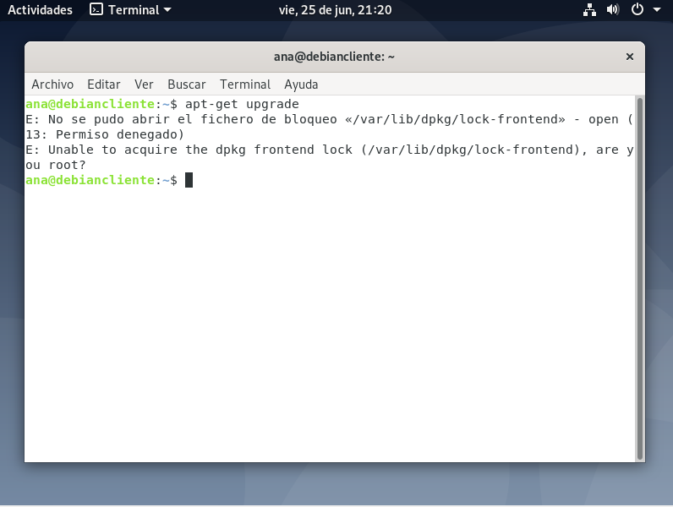

Cowsay

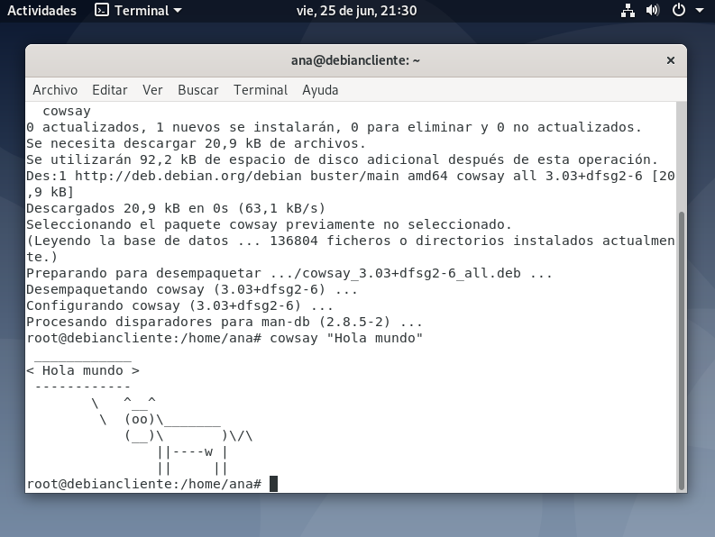

Lo que hicimos ver la actividad de la pc y los procesos que se ejecutan. Luego revisamos actualizaciones. Y luego bajamos un programa muy lindo que dibuja una vaca hablando